

|  |
| --- |
| ISTITUTO DI RICOVERO E CURA A CARATTERE SCIENTIFICO DI DIRITTO PUBBLICO (D.I. 31/07/90)  Via Franco Gallini, 2 - 33081 AVIANO - Italy - C.F. P.I. 00623340932 - Tel. 39-434-659111 - Fax 39-434-652182. |

**Relazione definitiva sulla performance anno 2018**

1 Presentazione 2

2 Normativa di riferimento 7

3 Programmazione triennale e annuale 7

3.1 Monitoraggio della gestione 9

4 Gestione per budget 18

4.1 Definizione degli obiettivi 22

4.2 Percorso di monitoraggio degli obiettivi/progetti 21

4.3 Valutazione della performance individuale 23

**1 Presentazione**

La presente relazione sulla performance è redatta ai sensi dell’art. 10, comma 1, lett. b) del d.lgs. 150/2009, così come modificato dal d.lgs. 74/2017 e sulla base delle indicazioni contenute nel documento n. 3/novembre 2018 del dipartimento della funzione pubblica avente per oggetto “Linee guida per la relazione annuale sulla performance”.

Il documento evidenzia a consuntivo i risultati di sintesi ottenuti dall’azienda rispetto agli obiettivi programmati e assegnati nell’anno 2018 e riportati nel programma annuale e nel documento di budget. Per maggiori dettagli si rinvia ai documenti che compongono il ciclo della performance.

La Relazione viene sottoposta - per la validazione - all’Organismo Indipendente di Valutazione (OIV) ai sensi dell’art. 14, commi 4, lettera c, e dell’art. 6 del D.LGS 150/2009.

L’Istituto è un Istituto di Ricovero e Cura a Carattere Scientifico (IRCCS) classificato come ospedale di alta specializzazione e di rilievo nazionale per l’Oncologia.

L’Istituto mantiene attenzione prioritaria a consolidare il proprio ruolo di riferimento nazionale sulle patologie di pertinenza sia per le attività clinico assistenziali sia per partecipazione e sviluppo di linee di ricerca. La buona attrazione extra-regionale esercitata sulla popolazione oncologica è legata alle peculiarità del Centro, che offre nella gran parte dei casi un approccio diagnostico e terapeutico multidisciplinare, la possibilità di accedere a cure innovative e di partecipare allo sviluppo delle conoscenze scientifiche entrando in protocolli di ricerca clinica e traslazionale. È riconosciuta a tutti i livelli la peculiare capacità degli operatori sanitari e di quelli di supporto del CRO di saper dare centralità al paziente come persona e soggetto sociale.

L’Istituto è dedicato allo sviluppo dell’eccellenza nella prevenzione, diagnosi, cura e riabilitazione delle malattie oncologiche attraverso la presa in carico multidisciplinare e integrata del paziente, la ricerca clinica, preclinica e traslazionale, l’alta formazione, gli interventi di empowerment dei pazienti.

**Attività Clinico-assistenziale**

Il CRO eroga prestazioni sanitarie di alta qualificazione a pazienti affetti da patologie oncologiche; in questo contesto è impegnato nella adozione di percorsi diagnostico-terapeutici multidisciplinari e integrati orientati alla valutazione degli esiti dal punto di vista dei pazienti.

Nel 2017 l’Istituto era stato individuato quale centro di riferimento interregionale per alcune malattie rare, quali Sindrome di Gardner, Sindrome di Peutz-Jeghers, Poliposi familiare, complicanze neoplastiche della malattia celiaca che necessitano per la loro complessità di essere monitorati da Centri con elevata esperienza nel trattamento di tali patologie: anche nel 2018 è proseguito l’impegno nella diagnosi e cura, oltre che nella ricerca, dei tumori caratterizzati da una forte componente ereditaria (e.g., familiarità).

**Attività Scientifica**

Il CRO svolge attività di ricerca nell’area dell’oncologia, sviluppando linee di ricerca concordate con il Ministero della Salute.

Tali linee corrispondono alle grandi aree che caratterizzano la ricerca clinica e traslazionale dell’Istituto e si distinguono anche per la particolare attenzione verso l’umanizzazione delle cure.

Il CRO, in coerenza con le caratteristiche e le finalità istituzionali, è altresì impegnato a sostenere la ricerca traslazionale e l’innovazione promosse dalla Regione Friuli Venezia Giulia, partecipando alle iniziative regionali e internazionali.

L’attività di produzione di conoscenze si coniuga all’attività di trasferimento e diffusione delle stesse secondo le modalità stabilite nei criteri di erogazione della Ricerca Corrente. Tali criteri vengono sviluppati dal CRO anche attraverso la partecipazione a consorzi e distretti tecnologici, finalizzati alla valorizzazione e trasferimento dei risultati nel contesto socio-economico e produttivo regionale.

Il modello operativo, al quale l’Istituto si ispira, è quello della programmazione negoziata attraverso lo strumento di definizione degli obiettivi e verifica del raggiungimento degli stessi rappresentato dal processo di budget.

Si rappresenta di seguito l’organigramma aziendale:

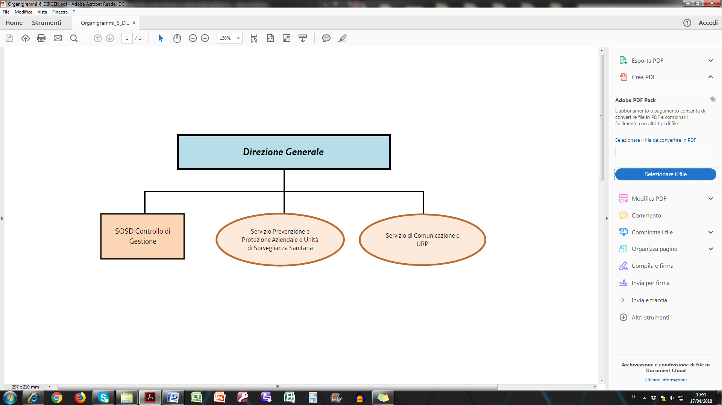

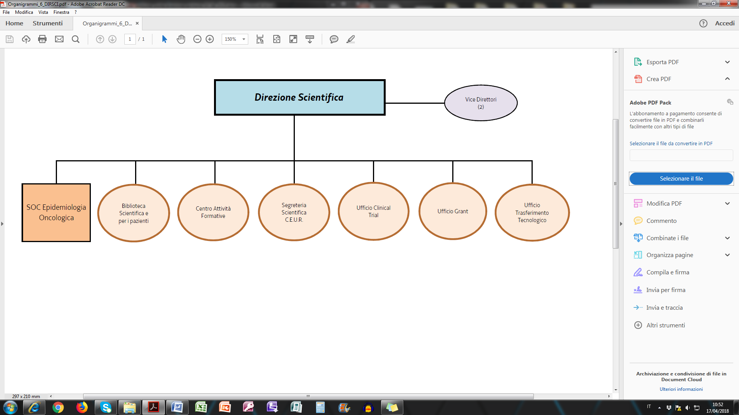

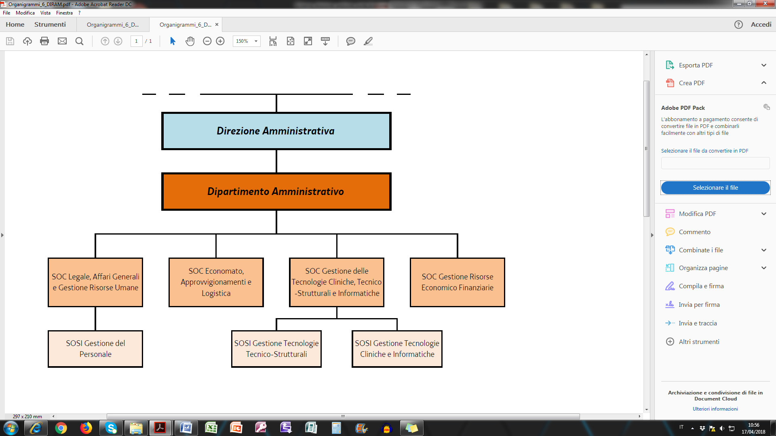

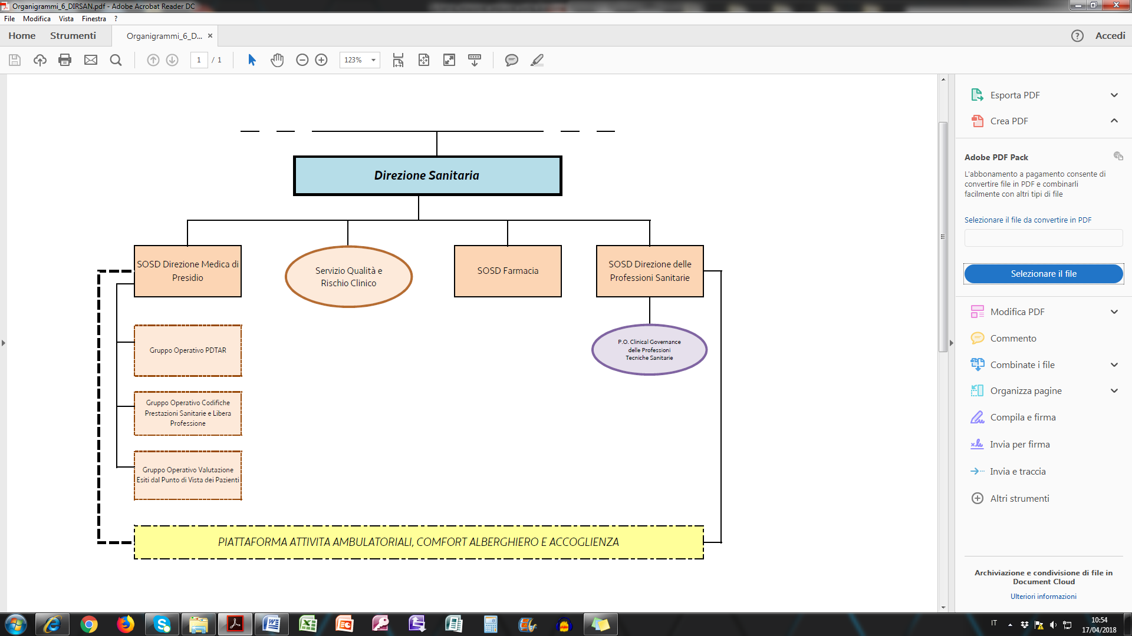

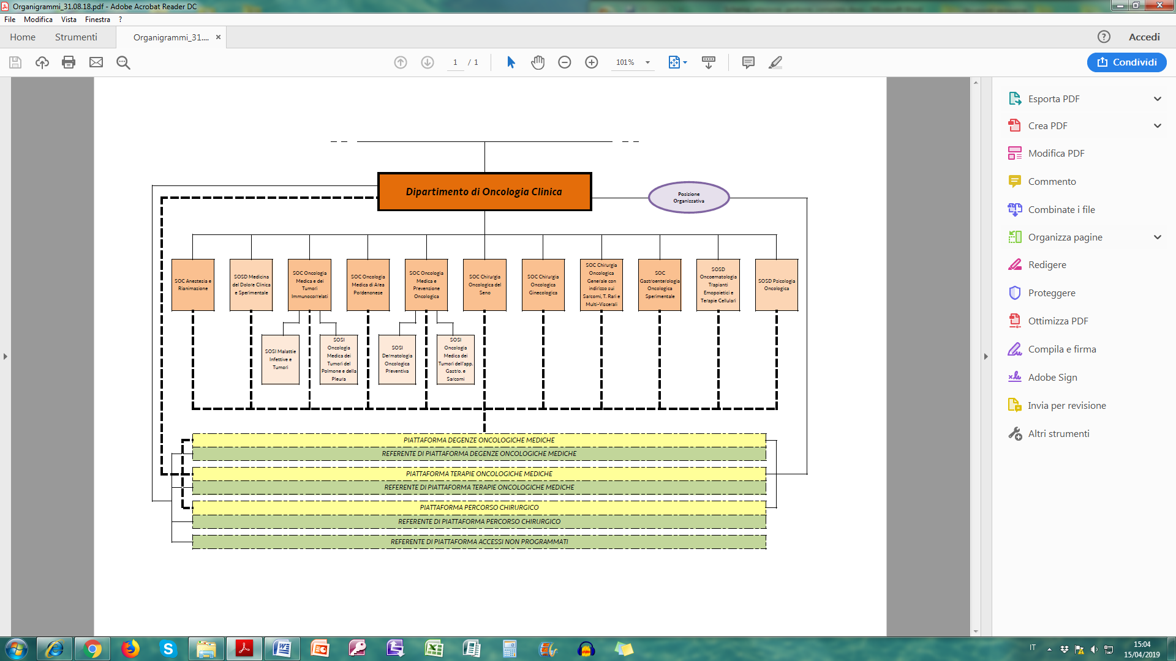

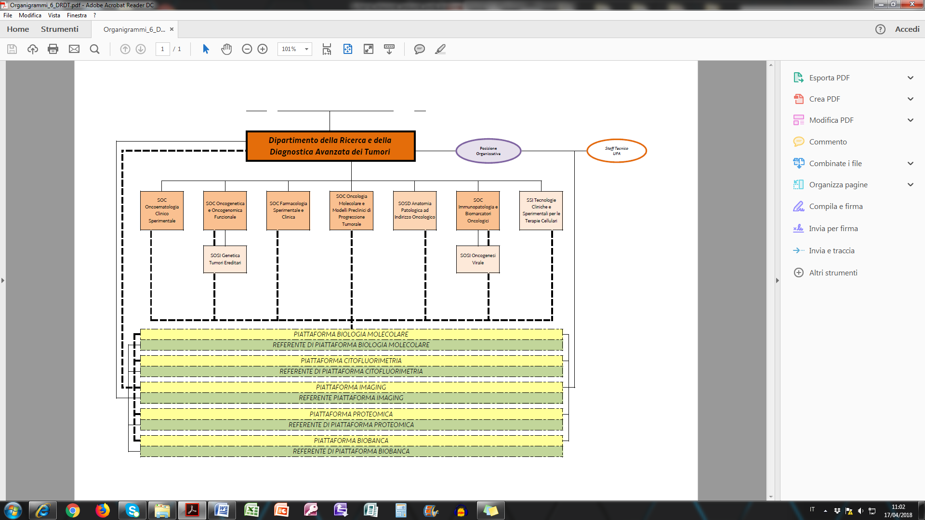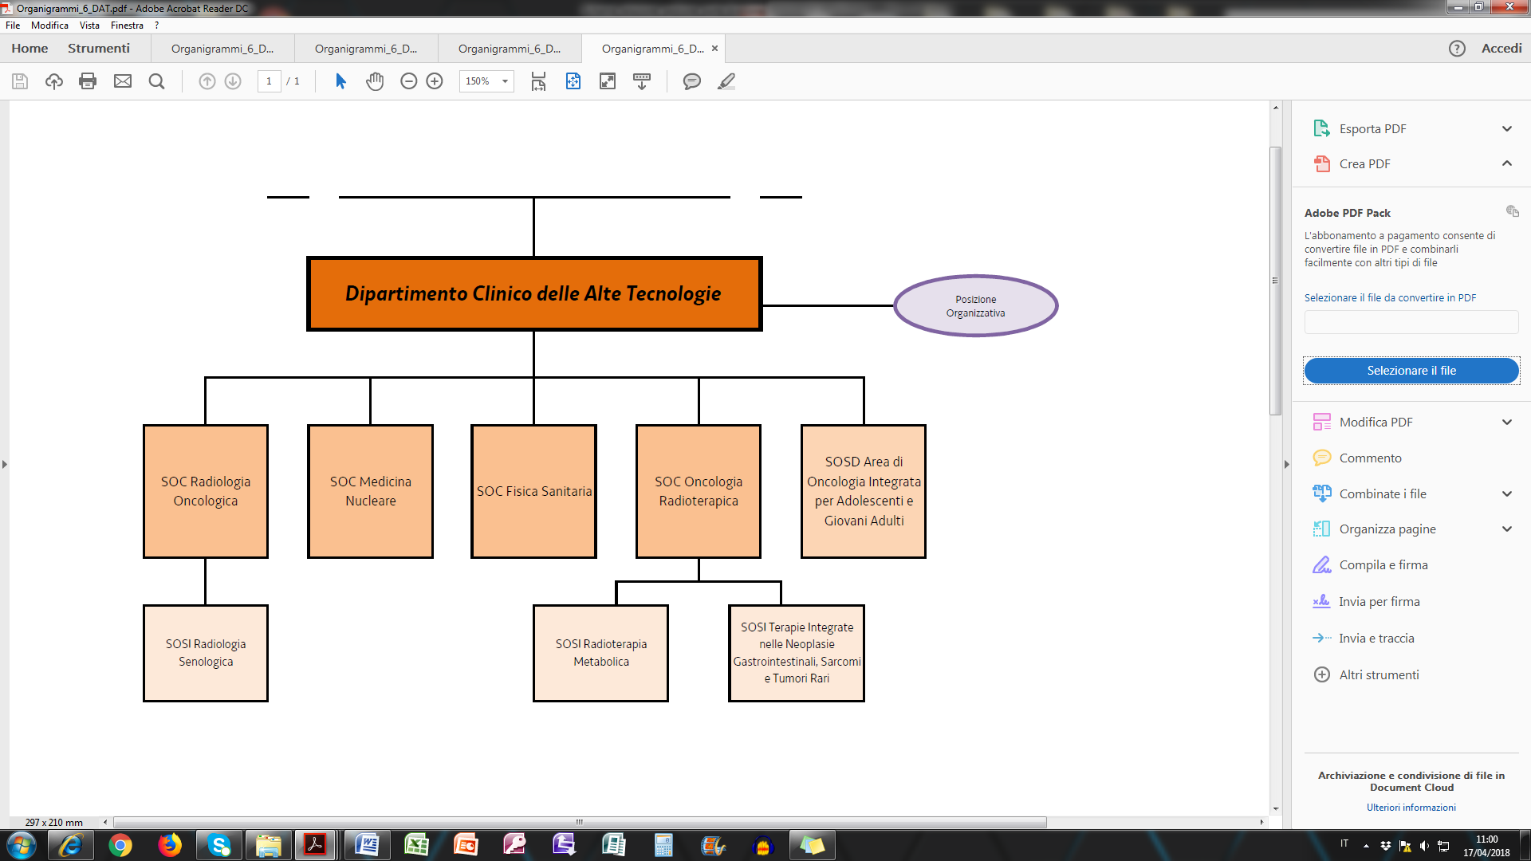

**2 Normativa di riferimento**

Il processo di programmazione e controllo delle aziende sanitarie del Friuli Venezia Giulia è disciplinato dalla legge regionale 10 novembre 2015 n. 26 recante “Disposizioni in materia di programmazione e contabilità e altre disposizioni finanziarie urgenti” che prevede per gli Enti del SSR:

* programmazione economica annuale (art. 41);
* controllo quadrimestrale ed annuale (art. 42);
* gestione per budget (art. 43).

**3 Programmazione annuale**

La programmazione del 2018 si è inserita in un contesto economico e normativo caratterizzato:

* dalla permanenza di norme nazionale vincolanti per la Regione e per le Aziende (D.L. 6.07.2012 n.95 convertito con Legge n.135 del 7.08.2012 “Spending review”, D.L. 13.9.2012 n.158 “Decreto Balduzzi”, convertito con L. n.189 del 8.11.2012, D.L. 18.10.2012 n. 179 “Ulteriori misure urgenti per la crescita del Paese”, D.L. n.78/2015 convertito con legge 125/2015 “spending review 2015”) e dalla prosecuzione dell’applicazione della L.R. n.17 del 16.10.2014;
* dalla prosecuzione del percorso relativo al sistema di finanziamento intrapreso negli anni precedenti, implementando ed ampliando i criteri allocativi delle risorse, secondo parametri e processi oggettivi di standardizzazione. Il criterio di riparto del finanziamento fra gli enti del SSR è impostato su criteri standard di popolazione pesata e su standard di riferimento individuati attraverso le miglior performance fra le aziende oppure tramite riferimenti nazionali. In questa prospettiva si è quindi proceduto al graduale riequilibrio, come previsto all’articolo 53 della Legge regionale n.17 del 16 ottobre 2014;
* dall’attivazione di strumenti gestionali volti a porre in essere manovre coerenti con le attività assistenziali programmate e nel rispetto delle misure complessive di contenimento nei costi quali:
  + farmaceutica ospedaliera pari alla spesa 2017 ridotta del 1% in quanto l’Istituto ha registrato un incremento inferiore al 16,5% sulla base dei dati registrati a ottobre 2017 rispetto al corrispondente periodo gennaio-ottobre 2016. Sono esclusi da tale ambito i vaccini e i farmaci oncologici ed emato-oncologici;
  + riduzione dei dispositivi medici del 3% rispetto al costo 2017;
  + numero di prestazioni ambulatoriali per abitante sulla popolazione pesata non superiore a 3,4, con esclusione della branca di laboratorio (patologia clinica, microbiologia e anatomia patologica);
  + tasso di ospedalizzazione di ogni Azienda non superiore al 122,5 per mille;
  + costi per manutenzioni ordinarie edili impiantistiche non dovranno superare quelli sostenuti nel 2015, adottando come prioritari gli interventi connessi con la sicurezza delle strutture e degli impianti;
  + in relazione alla spending review (D.L. 6-7-2012, n.95 e s.i.m. art.15, comma 13) le aziende dovranno fare riferimento a quanto già attuato dal 2012 integrato con quanto previsto dalla DGR 1813/2015;
  + il costo dell’“effetto trascinamento” del personale assunto nel 2017, nonché le assunzioni ritenute indispensabili per garantire adeguati livelli di assistenza tenuto conto del bilanciamento tra le cessazioni previste e il finanziamento assegnato;
  + il ricorso a personale a tempo determinato o supplente per la sostituzione delle assenze prolungate.

Le scelte strategiche regionali sono orientate alla governance clinica integrata intesa come un insieme di processi (strategie, regole, accordi, procedure e comportamenti individuali e collettivi) che le organizzazioni attivano per coinvolgere i professionisti nei processi decisionali e rispondere reciprocamente, management e professionisti, di tali decisioni. In particolare si rende necessario proseguire:

1. Promozione della salute e assistenza integrata;
2. Revisione dei setting assistenziali per le principali malattie croniche e di maggiore criticità;
3. Razionalizzazione dell’offerta e dell’effettiva copertura alla popolazione delle prestazioni di evidente e dimostrata efficacia, con l’obiettivo di eliminare le pratiche obsolete ed inutili, disinvestendo ciò che è inefficace (spreco) e reinvestendo le risorse e le competenze recuperate in pratiche o interventi sanitari o organizzativi efficaci;
4. Adozione, nelle scelte di programmazione aziendale, criteri espliciti di evidenza e di provata scientificità, sia per le tecnologie che per i processi assistenziali;
5. Revisione degli attuali modelli organizzativi per renderli sempre più rivolti alle esigenze del paziente e dei suoi familiari;
6. Garanzia al cittadino del rispetto dei tempi d’attesa in regime ospedaliero ed ambulatoriale in coerenza con la DGR 2034/2015 e sua applicazione;
7. Utilizzo di strumenti di valutazione degli esiti assistenziali e dell’impatto sulla salute della comunità;
8. Sostegno ai processi di governance con l’estensione e l’innovazione della tecnologia informatica;
9. Attuazione della legge regionale n. 26 del 10 novembre 2015;
10. Coinvolgimento del personale.

Tenuto conto dello scenario di riferimento e delle scelte strategiche regionali, le indicazioni della Regione in tema di programmazione delle Aziende e degli Enti Sanitari per l’anno 2018 sono orientate allo sviluppo delle seguenti progettualità:

* progetti di riorganizzazione delle funzioni;
* promozione della salute e prevenzione;
* assistenza distrettuale;
* assistenza farmaceutica;
* assistenza socio-sanitaria;
* progetti clinico assistenziali;
* rapporto con i cittadini.

In esito a tale indicazioni è stato approvato, con delibera del direttore generale n. 151 del 30.03.2018, il Programma annuale e Bilancio preventivo 2018 che riporta la programmazione quali-quantitativa delle prestazioni, le linee di attività dell’area clinico-assistenziale e di ricerca e gli obiettivi afferenti alle linee progettuali indicate dalla Regione.

**3.1 Monitoraggio della gestione**

QUADRIMESTRALE

Il monitoraggio dell’attuazione del programma annuale e del rispetto dei vincoli di bilancio è stato effettuato secondo le indicazioni della LR n. 26 del 10 novembre 2015 con rendiconti quadrimestrali approvati con deliberazione del direttore generale:

|  |  |  |
| --- | --- | --- |
|  | I quadrimestre  (**delibera CRO n. 227 del 31.05.2018)** | II quadrimestre  **(delibera CRO n. 392 del 02.10.2018)** |
| Risorse economiche | ⮽ | ⮽ |
| Manovra del personale | ⮽ | ⮽ |
| Piano degli investimenti |  | ⮽ |
| Progettualità aziendali |  | ⮽ |

ANNUALE

Il controllo annuale è stato realizzato attraverso la predisposizione del bilancio consuntivo corredato dalla relazione sulla gestione che esplicita, motiva e commenta i risultati rispetto agli obiettivi posti in sede di programmazione, con particolare riferimento agli investimenti, ai ricavi, ai costi e agli oneri dell’esercizio (delibera n. 178 del 30.04.2019).

Sintesi dei risultati della programmazione anno 2018

Il 2018 ha visto la direzione strategica impegnata su più fronti:

* integrazione dell’atto aziendale riadottato con Delibera del Direttore Generale n.188 del 10.05.2018;
* adeguamento del regolamento attuativo dell’atto aziendale approvato con Deliberazione del Direttore Generale n.413 del 12.10.2018;
* completamento della programmazione regionale con l’attivazione, in particolare della procedura per ricoprire la SOC di Chirurgia Oncologica Generale;
* prosecuzione dei programmi di integrazione delle funzioni tra CRO ed AAS5, in particolare per i laboratori;
* adeguamento del parco tecnologico, in particolare con l’installazione e collaudo di un nuovo acceleratore lineare in sostituzione di altro modello obsoleto;
* prosecuzione dell’analisi e fattibilità per l’acquisizione della tecnologia radioterapica a protoni.

Nel 2018 è proseguito il percorso per la Certificazione ISO 9001 dell’Istituto con la visita di mantenimento delle strutture già certificate e con l’estensione della certificazione al Dipartimento di Oncologia Clinica conseguendo una certificazione completa dell’Istituto. A maggio 2018 si è svolta la visita per l’accreditamento della Breast Unit secondo lo standard EUSOMA con certificazione rilasciata a gennaio 2019.

Si è svolta la visita di accreditamento istituzionale regionale della Medicina Trasfusionale (requisiti strutturali, impiantistici e organizzativi riferibili alla Medicina Trasfusionale della AAS 5 e requisiti riferibili alla struttura Trattamento Cellule Staminali per le Terapie Cellulari del CRO) che ha portato alla rilevazione di alcune non conformità per la cui risoluzione è stato declinato un piano di adeguamento della durata di 12 mesi.

Ad ottobre 2018 si è svolta la visita per il mantenimento dell’ accreditamento JACIE per i Trapianti autologhi e le terapie cellulari, il cui esito definirà le eventuali azioni da attuare nel 2019.

Nel 2018 si è concluso il percorso avviato nel 2016 che ha visto il CRO quale Azienda pilota del Servizio Sanitario Regionale per l’avvio dei percorsi della Certificabilità del Bilancio.

**Attività di ricovero**

L’attività di ricovero è stata caratterizzata dal mantenimento dei volumi 2017 dei ricoveri ordinari e da una riduzione degli accessi in day hospital per il progressivo trasferimento, iniziato nel secondo semestre 2017, dell’attività di chemioterapia DH verso un più appropriato setting assistenziale (regime ambulatoriale).

L’Istituto ha mantenuto complessivamente una buona attrazione extra-regionale (44,94%), leggermente in calo rispetto al 2017.

|  |  |  |  |  |  |  |  |  |  |
| --- | --- | --- | --- | --- | --- | --- | --- | --- | --- |
| **Numero dimessi** | | | | | | | | | |
| **per regime di ricovero** | **2017** | | **2018** | | **Var.** | | | | **Var. %** |
| Ordinari | 3.947 | | 3.965 | | 18 | | | | 0,45% |
| Day hospital | 2.425 | | 1.476 | | -949 | | | | -39,13% |
| **TOTALI** | **6.372** | | **5.441** | | **-931** | | | | **-14,61%** |
|  |  | |  |  | | |  | | |
| **Numero dimessi ricovero ordinario** | | | | | | | | | |
| **per tipologia di DRG** | **2017** | | **2018** | | **Var.** | | | | **VAR %** |
| Chirurgici | 1.613 | | 1.523 | | -90 | | | | -5,58% |
| Medici | 2.334 | | 2.442 | | 108 | | | | 4,63% |
| **TOTALI** | **3.947** | | **3.965** | | **18** | | | | **0,45 %** |
|  |  | |  |  | | |  | | |
| **Numero Day Hospital - per tipologia DRG e per tipo di degenza** | | | | | | | | | |
| **D.R.G. medico** | **2017** | | **2018** | | **Var.** | | | | **Var. %** |
| Day hospital ciclo | 1.617 | | 639 | | -978 | | | | -60,48% |
| Day hospital 1 G. | 30 | | 21 | | -9 | | | | -30,00% |
| **D.R.G. chirurgico** |  | |  | |  | | | |  |
| Day surgery | 249 | | 257 | | 8 | | | | 3,21% |
| altri day hospital | 529 | | 559 | | 30 | | | | 5,67% |
| **TOTALI** | **2.425** | | **1.476** | | **-949** | | | | **-39,13%** |
| **Giornate di degenza** | | | | | | | | | |
|  | | **2017** | **2018** | | | **Var.** | | | **Var. %** |
| Ordinari | | 23.282 | 23.811 | | | 529 | | | 2,27% |
| Day hospital | | 19.074 | 9.736 | | | - 9.338 | | | - 48,96% |
| D.R.G. chirurgico | | 795 | 840 | | | 45 | | | 5,66% |
| DRG. Medico | | 18.276 | 8.896 | | | - 9.380 | | | - 51,32% |
|  | |  |  | | |  | |  | | | |
| **Percentuali dimessi ordinari e DH per provenienza paziente** | | **2017** | **2018** | | |  | | |  | |
| Regionali | | 51,18% | 55,06% | | |  | | |  | |
| extra-regionali | | 48,82% | 44,94% | | |  | | |  | |
|  | |  |  | | |  | |  | | |
| **Complessità casistica attività di ricovero ordinario** | | | | | | | | | | |
|  | | **2017** | **2018** | | | **Var.** | | | **Var. %** | |
| Indice di case mix | | 1,11 | 1,09 | | | - 0,02 | | | -1,80% | |
| Peso medio DRG | | 1,34 | 1,31 | | | -0,03 | | | -2,24% | |
|  | |  |  | | |  | |  | | |
| **Valore DRG (tariffe FVG di fascia A)** | | | | | | | | | | |
| **per regime di ricovero** | | **2017** | **2018** | | | **Var.** | | | **Var. %** | |
| ORDINARI | | €20.311.468 | €20.329.006 | | | €17.538 | | | 0,086% | |
| DH | | € 9.900.896 | € 5.448.941 | | | - € 4.451.955 | | | - 44,97% | |
| **TOTALI** | | **€30.212.364** | **€25.777.947** | | | **- € 4.434.417** | | | **- 14,67%** | |

**Attività ambulatoriale**

L’attività ambulatoriale è stata nel suo complesso contraddistinta da un incremento del numero di prestazioni di specialistica per esterna e del valore tariffato rispetto a quanto realizzato nel 2017. Si riportano i dati siasa di confronto 2017-2018 raggruppati per branca specialistica.

|  |  |  |  |  |  |  |
| --- | --- | --- | --- | --- | --- | --- |
|  | **numero prestazioni** | | **Valore al lordo del ticket** | | **variazione 2018-2017** | |
|  | **2017** | **2018** | **2017** | **2018** | **numero** | **valore** |
| ALTRE PRESTAZIONI | 14.564 | 16.058 | € 306.159 | € 326.280 | 1.494 | € 20.121 |
| ANESTESIA | 551 | 1.320 | € 11.766 | € 33.173 | 769 | € 21.407 |
| CARDIOLOGIA | 48 | 98 | € 2.712 | € 6.032 | 50 | € 3.320 |
| CHIRURGIA GENERALE | 6.306 | 6.512 | € 333.791 | € 408.192 | 206 | € 74.401 |
| CHIRURGIA PLASTICA | 1.353 | 1.495 | € 47.460 | € 48.832 | 142 | € 1.372 |
| CHIRURGIA VASCOLARE –  ANGIOLOGIA | 2.204 | 2.783 | € 87.508 | € 110.332 | 579 | € 22.824 |
| DERMOSIFILOPATIA | 2.287 | 1.705 | € 21.391 | € 16.890 | -582 | -€ 4.501 |
| DIAGNOSTICA PER IMMAGINI:  MEDICINA NUCLEARE | 3.616 | 3.613 | € 3.712.356 | € 3.663.418 | -3 | -€ 48.938 |
| DIAGNOSTICA PER IMMAGINI:  RADIOLOGIA DIAGNOSTICA | 24.455 | 26.118 | € 2.554.809 | € 2.636.419 | 1.663 | € 81.609 |
| ENDOCRINOLOGIA | 826 | 837 | € 29.901 | € 30.299 | 11 | € 398 |
| GASTROENTEROLOGIA - CHIRURGIA | 6.412 | 7.248 | € 498.370 | € 572.342 | 836 | € 73.972 |
| LAB. ANALISI CHIMICO CLINICHE | 269.071 | 330.955 | € 4.647.845 | € 5.296.521 | 61.884 | € 648.676 |
| MEDICINA FISICA E RIABILITAZIONE | 8 | 1 | € 42 | € 29 | -7 | -€13 |
| NEFROLOGIA | 4.401 | 3.782 | € 87.177 | € 74.876 | -619 | -€ 12.300 |
| NEUROCHIRURGIA | 13 | 54 | € 1.712 | € 7.079 | 41 | € 5.367 |
| NEUROLOGIA | 300 | 429 | € 2.940 | € 4.207 | 129 | € 1.267 |
| ODONTOSTOMATOLOGIA –  CHIRURGIA | 16 | 22 | € 285 | € 392 | 6 | € 107 |
| ONCOLOGIA | 38.262 | 48.426 | € 4.068.748 | € 6.849.227 | 10.164 | € 2.780.479 |
| ORTOPEDIA E TRAUMATOLOGIA | 27 | 26 | € 265 | € 199 | -1 | -€ 66 |
| OSTETRICIA E GINECOLOGIA | 4.305 | 4.541 | € 95.214 | € 99.562 | 236 | € 4.348 |
| OTORINOLARINGOIATRIA | 2.122 | 2.029 | € 53.464 | € 51.340 | -93 | -€ 2.124 |
| PNEUMOLOGIA | 2.306 | 2.920 | € 27.672 | € 35.040 | 614 | € 7.368 |
| PSICHIATRIA | 1.897 | 2.733 | € 45.940 | € 66.191 | 836 | € 20.251 |
| RADIOTERAPIA | 65.845 | 67.046 | € 8.361.591 | € 8.740.308 | 1.201 | € 378.717 |
| UROLOGIA | 141 | 123 | € 6.193 | € 5.087 | -18 | -€ 1.106 |
| **TOTALE** | **451.366** | **530.874** | € **25.005.311** | € **29.082.267** | **79.538** | **€ 4.076.956** |

*(Aggiornata base dati 2017-2018 - Fonte dati Siasa - prestazioni di Specialistica ambulatoriale – Universo Siasa Prestazioni Aggregate)*

**Linea progettuale regionale 3.6.6 - Erogazione dei livelli di assistenza**

|  |  |  |  |
| --- | --- | --- | --- |
| **Definizione** | **Standard Obiettivo** | **ANNO 2017** | **ANNO 2018** |
| Riduzione del numero di ricoveri in DH medico per acuti con finalità diagnostica, ricorrendo anche ad un maggiore utilizzo del day service | < 28% | 0,97% | 1,46% |
| riduzione della percentuale di ricoveri medici oltre soglia per pazienti | < 4% | 2,73% | 4,17% |
| Percentuale di ricoveri con DRG chirurgico in regime ordinario sul totale dei ricoveri ordinari | ≥ 38% | 40,09% | 38,41% |
| Rapporto tra i ricoveri attribuiti a DRG ad alto rischio di inappropriatezza (allegato B Patto salute 2010-2012) e ricoveri attribuiti a DRG non a rischio di inappropriatezza in regime ordinario | ≤ 0,32 | 0,80 | 0,81 |

**Indicatori screening oncologici**

|  |  |  |  |
| --- | --- | --- | --- |
| **Screening** | **Definizione** | **Standard Obiettivo** | **ANNO 2018** |
| screening mammografico | garantire la corretta chiusura dell’esito dei casi di secondo livello dello screening mammografico nel G2 clinico | ≥ 95% | 100,00% |
| screening mammografico | ridurre i richiami intermedi (early recall) dopo approfondimento | ≤ 10% | 6,90% |
| screening colon retto | garantire la corretta e completa compilazione della cartella endoscopica (in particolare la codifica del livello di rischio assicurando di rendere definitiva la compilazione) per gli esami di 2° livello di screening | ≥ 95% | 98,40% |
| screening colon retto | garantire l’offerta della colonscopia di approfondimento di secondo livello entro 30 giorni dalla positività del FOBT di screening | ≤ 30 giorni | è stato garantito un tempo di attesa < 30gg per tutto l’anno |

**Attività scientifica**

Nel 2018 si è mantenuta una intensa attività scientifica che ha confermato gli indicatori di qualità della produzione scientifica (IF) e ha consentito di sviluppare ulteriori relazioni con centri internazionali e nazionali che contribuiscono in modo significativo a far conoscere il CRO nella comunità scientifica internazionale. Sono proseguiti gli adeguamenti logistici, tecnologico e procedurali per le sperimentazioni cliniche di fase 1 con avvio negli ultimi mesi del 2018.

Il CRO ha sviluppato, come negli anni precedenti, le linee di ricerca corrente concordate con il Ministero della Salute. I programmi di ricerca traslazionale e clinica hanno avuto uno sviluppo ulteriore rispetto agli anni precedenti, come dimostrato dalla produzione scientifica. Inoltre, l’Istituto si è dedicato alla ottimizzazione dei processi di ricerca clinica a livello della regione con l’implementazione e la messa a regime della Segreteria Scientifica del CEUR. Particolare attenzione è stata dedicata all’ulteriore sviluppo di reti, in particolare all’interno di Alleanza contro il Cancro con la partecipazione al progetto ACC Genomics e della rete italiana ed europea (Euracan) dei tumori rari. Il CRO ha inoltre intensificato la collaborazione con strutture pubbliche e private (PMI) della regione per lo sviluppo di progetti collaborativi nell’ambito dei fondi strutturali (POR FESR). Molto rilevante è stato lo sviluppo ulteriore di progetti di ricerca orientata al paziente (POR), in prosecuzione del progetto Patient Education.

Nel triennio 2018-2020 la Ricerca Corrente al CRO continua il suo sviluppo all’interno delle cinque linee definite precedentemente. Nel corso del 2018, tuttavia, la Direzione Scientifica ha messo in atto un processo di riorganizzazione e compattamento di progetti all’interno delle Linee di Ricerca per rafforzare la chiarezza ed il coordinamento all’interno e tra strutture.

**PRODUZIONE SCIENTIFICA, Impact factor (aggiornata al 14/02/2019)**

|  |  |  |  |  |  |  |
| --- | --- | --- | --- | --- | --- | --- |
|  | | **Pubblicati 2017** | **epub 2017** |  | **Pubblicati 2018** | **epub 2018** |
| Numero | | 251 | | 46 |  | 277 | 33 |
| IF grezzo | | 1.339,704 | | 174,563 |  | 1.532,728 | 126,323 |
| IF normalizzato | | 1.067,10  Secondo le regole RC 2017 | | 175,800  Secondo le regole RC 2017 |  | 1.183,80  Secondo le regole RC 2018 | 118,80  Secondo le regole RC 2018 |
|  | | ARTICOLI PUBBLICATI periodo gennaio-ottobre 2018  - aggiornamento: 17/01/2018 | | ARTICOLI EPUB pubblicati in anteprima. solo online (epub. ancora senza n. volume. fascicolo. pagina) |  | ARTICOLI PUBBLICATI periodo gennaio-ottobre 2018  - aggiornamento: 14/02/2019 | ARTICOLI EPUB pubblicati in anteprima. solo online (epub. ancora senza n. volume. fascicolo. pagina) |
|  | | periodo gennaio-dicembre 2017  aggiornamento: 17/01/2018 | | |  | periodo gennaio-ottobre 2018  aggiornamento: 14/02/2019 | |

**Finanziamenti formalmente accettati per la realizzazione di progetti di ricerca finalizzata**

|  |  |  |  |  |  |
| --- | --- | --- | --- | --- | --- |
| ENTE EROGATORE | 2014 | 2015 | 2016 | 2017 | 2018 |
| AIL | 35.000,00 | 30.000,00 | 35.000,00 | 35.000,00 | 30.000,00 |
| AIRC | 2.414.871,18 | 1.281.935,85 | 949.907,89 | 1.345.903,99 | 698.000,00 |
| CEE | 0 | 716.375,00 | 1.186.013,00 | 21.400,00 | 29.735,13 |
| FIRC | 40.000,00 | 75.000,00 | 123.958,33 | 25.000,00 | 0 |
| Fondazioni/Altro | 123.275,00 | 147.000,00 | 0 | 0 | 90.049,50 |
| FSN | 927.561,10 | 216.000,00 | 254.956,84 | 822.487,76 | 1.240.664,05 |
| Ministero Salute – Quota RC |  |  |  |  | 13.056,00 |
| Ministero Sviluppo Economico | 0 | 0 | 22.250,00 | 16.000,00 | 27.500,00 |
| Oblazioni | 410.771,62 | 235.821,92 | 335.745,76 | 344.978,01 | 570.074,75 |
| Regione | 16.500,00 | 5.000,00 | 740.199,45 | 1.601.215,75 | 926.131,97 |
| **TOTALE** | **3.967.978,90** | **2.707.132,77** | **3.648.031,27** | **4.211.985,51** | **3.525.211,40** |
|  |  |  |  |  |  |
| Sperimentazione (°) | 637.127,55 | 819.876,00 | 719.719,00 | 1.142.083,75 | 940.817,01 |
|  |  |  |  |  |  |
| Tipologia di Finanziamento | 2014 | 2015 | 2016 | 2017 | 2018 |
| Europeo | - | 716.375,00 | 1.186.013,00 | 21.400,00 | 29.735,13 |
| Ministeriale | 927.561,10 | 216.000,00 | 277.206,84 | 838.487,76 | 1.281.220,05 |
| Privati | 2.938.917,80 | 1.769.757,77 | 1.444.611,98 | 1.750.882,00 | 1.388.124,25 |
| Regionale | 16.500,00 | 5.000,00 | 740.199,45 | 1.601.215,75 | 926.131,97 |
| **TOTALE** | **3.882.978,90** | **2.707.132,77** | **3.648.031,27** | **4.211.985,51** | **3.625.211,40** |
|  |  |  |  |  |  |
| Sperimentazione (°) | 637.127,55 | 819.876,00 | 719.719,00 | 1.142.083,75 | 940.817,01 |

(°) Fatturato.

Di seguito si riporta la situazione numerica del personale in servizio al 31.12 che evidenzia un incremento del personale strutturato e una contemporanea riduzione delle figure con contratto interinale:

|  |  |  |
| --- | --- | --- |
| **Personale strutturato:** |  |  |
| **Forza Lavoro al 31 dicembre** | **Anno 2017** | **Anno 2018** |
| Ruolo sanitario | 406,8 | 415,1 |
| Ruolo professionale | 2 | 2 |
| Ruolo tecnico | 131,23 | 145,4 |
| Ruolo amministrativo | 64,7 | 75,2 |
| Totali | **604,73** | **637,7** |
| **Personale interinale** |  |  |
| **Forza Lavoro al 31 dicembre** | **Anno 2017** | **Anno 2018** |
| Ruolo sanitario | 6 | 2 |
| Ruolo tecnico | 12 | 8 |
| Ruolo amministrativo | 18,5 | 8,67 |
| Totali | **36,5** | **18,67** |

**Conto Economico**

|  |  |  |  |  |  |  |  |  |  |  |
| --- | --- | --- | --- | --- | --- | --- | --- | --- | --- | --- |
| Importi: Euro | | |  |  | |  |  |  |  | |
| SCHEMA DI BILANCIO | | | | | Anno 2018 | | Anno 2017 | VARIAZIONE 2018/2017 | | |
| Importo | | % |
| A) | VALORE DELLA PRODUZIONE | | | | 117.459.895 | | 114.646.994 | 2.812.901 | | 2,5% |
| B) | COSTI DELLA PRODUZIONE | | | | - 113.889.208 | | - 108.406.028 | 5.483.180 | | 5,1% |
| 1 |  | Acquisti di beni | | | - 44.659.966 | | - 41.357.977 | 3.301.989 | | 8,0% |
| 2 |  | Acquisti di servizi sanitari | | | - 7.828.494 | | - 6.577.632 | 1.250.862 | | 19,0% |
| 3 |  | Acquisti di servizi non sanitari | | | - 9.195.652 | | - 9.034.524 | 161.128 | | 1,8% |
| 4 |  | Manutenzione e riparazione | | | - 3.764.872 | | - 4.410.252 | - 645.380 | | -14,6% |
| 5 |  | Godimento di beni di terzi | | | - 554.451 | | - 556.619 | - 2.168 | | -0,4% |
| 6 |  | Costi del personale | | | - 32.916.965 | | - 31.911.669 | 1.005.296 | | 3,2% |
| 7 |  | Oneri diversi di gestione | | | - 938.234 | | - 1.111.520 | - 173.286 | | -15,6% |
| 8 |  | Ammortamenti | | | - 4.638.284 | | - 4.424.447 | 213.837 | | 4,8% |
| 9 |  | Svalutazione delle immobilizzazioni e dei crediti | | | - 10.318 | | - 2.993 | 7.325 | | 244,7% |
| 10 |  | Variazione delle rimanenze | | | - 392.614 | | 179.468 | 572.082 | | -318,8% |
| 11 |  | Accantonamenti | | | - 8.989.358 | | - 9.197.863 | - 208.505 | | -2,3% |
| C) | PROVENTI E ONERI FINANZIARI | | | | - 283.514 | | - 338.411 | 54.897 | | -16,2% |
| E) | PROVENTI E ONERI STRAORDINARI | | | | 784.962 | | - 3.167.318 | 3.952.280 | | -124,8% |
| Y) | IMPOSTE SUL REDDITO D'ESERCIZIO | | | | - 2.681.452 | | - 2.666.943 | 14.509 | | 0,5% |
|  | **UTILE (PERDITA) DELL'ESERCIZIO** | | | | **1.390.683** | | **68.294** | **1.322.389** | | **1.936,3%** |

L’Istituto ha chiuso il Bilancio di esercizio 2018 con un utile di € 1.390.683.

Durante l’esercizio, l’Istituto ha mantenuto gli standard qualitativi assistenziali e dell’attività di ricerca con un attenzione particolare all’integrazione delle funzioni sanitarie con l’AAS 5 “Friuli Occidentale”.

Le attività sono state rese compatibili con le risorse economiche a disposizione e si è posta attenzione ad un oculato utilizzo dei fondi finalizzati.

Nel dettaglio si evidenzia che la gestione caratteristica contribuisce a formare utile per € 889.235.-, mentre la differenza rappresenta il saldo della gestione finanziaria (- € 283.514) e delle poste straordinarie (+ € 784.962).

E’ importante sottolineare che nel corso del 2018 si è avuto un incremento dell’attività regionale ambulatoriale e una flessione nell’attività di ricovero che, complessivamente valorizzate, determinano un incremento pari ad € 1.306.540; si registra anche un incremento del file f intraregionale di € 416.145.

Il presente bilancio d’esercizio registra l’attività extraregionale validata dell’esercizio 2016. Si rileva l’incongruenza temporale tra i costi già imputati nel 2018 e il ricavo che avrà effetti sul Preventivo 2020.

Altro aspetto rilevante è l’incremento del costo del personale rilevato nel 2018 per complessivi € 1.005.296. L’incremento è determinato sostanzialmente da:

* il costo per l’intero anno del personale assunto nel corso del 2017;
* l’espletazione di procedure concorsuali previste in fase di preventivo oltre a delle assunzioni resesi necessarie nel corso dell’esercizio, in particolare nel ruolo sanitario a tempo determinato, per supplire a temporanee carenze d’organico e al turn-over.

Per la gestione finanziaria va detto che pur presentando saldo negativo ha incidenza quasi nulla sull’utile d’esercizio in quanto trattasi sostanzialmente degli interessi per il Mutuo stipulato con la Cassa Depositi e Prestiti per la realizzazione del Campus. Tali oneri sono completamente finanziati da un contributo regionale esposto correttamente nell’apposita sezione.

Per quanto riguarda la gestione straordinaria non si rilevano eventi particolari da segnalare dal lato degli oneri straordinari mentre dal lato dei proventi la gestione è determinata sostanzialmente dai Proventi per donazioni e altre liberalità, da sopravvenienze attive nei confronti di Aziende del SSR tra le quali rileva il saldo della regolazione finanziaria del passaggio di funzioni tra AAS5 e CRO del 2017 . In relazione alle donazioni, si ricorda che l’Istituto ha inviato nel 2016 la nota prot. n. 2327/DG alla Direzione Centrale Salute, spiegando la natura di tali proventi e l’intento dei donanti, affinché tali somme siano destinate nella maniera più opportuna per esigenze dell’Istituto.

Per quanto riguarda il monitoraggio della programmazione annuale 2018 (linee progettuali e obiettivi strategici contenuti nel patto del DG) si rinvia a quanto rendicontato nella delibera n. 178 del 30.04.2019 di approvazione del bilancio di esercizio 2018.

**4 Gestione per budget**

**4.1 Definizione degli obiettivi di budget e degli obiettivi correlati alle risorse aggiuntive regionali e alla quota di produttività strategica**

Partendo dagli obiettivi strategici definiti nel programma annuale, l’Istituto ha avviato il percorso di budget attraverso il quale i responsabili delle “strutture operative” sono stati portati a conoscenza dell’evoluzione definitiva della programmazione aziendale per il 2018 e hanno concertato con le direzioni dell’Istituto le modalità più adeguate per conseguire gli obiettivi a questo assegnati con le risorse disponibili.

Il processo di budget è articolato per centri di responsabilità di attività ai quali compete l’efficace perseguimento degli obiettivi sanitari, assistenziali, di ricerca o di supporto assegnati e per centri di responsabilità di risorsa ai quali compete la gestione complessiva di un’intera categoria di risorse utilizzate da più centri di attività (quali personale, beni, servizi ecc.). Per l’anno 2018 i centri di responsabilità di attività sono rappresentati dalle strutture operative complesse, dalle strutture semplici dipartimentali e dagli uffici di staff delle direzioni:

|  |  |  |
| --- | --- | --- |
| **Dipartimento di Oncologia Clinica** | Dirigenza | Comparto |
| SOC Oncologia Medica e dei Tumori Immunocorrelati | x |  |
| SOC Oncologia Medica e Prevenzione Oncologica | x |  |
| SOC Oncologia CRO di Area Vasta Pordenonese | x |  |
| SOC Chirurgia Oncologica del Seno | x |  |
| SOC Chirurgia Oncologica Ginecologica | x |  |
| SOC Gastroenterologia Oncologica Sperimentale | x |  |
| SOC Anestesia e Rianimazione | x |  |
| SOSD Oncoematologia Trapianti Emopoietici e Terapie Cellulari | x |  |
| SOC Chirurgia Oncologica Generale | x |  |
| SOSD Psicologia Oncologica | x |  |
| SOSD Medicina del dolore clinica e sperimentale | x |  |
| Personale del Comparto dipartimento |  | x |
| **Dipartimento della Ricerca e della Diagnostica avanzata dei Tumori** |  |  |
| SOC Oncogenetica e Oncogenomica funzionale | x |  |
| SOC Oncol. Molecolare e Modelli Preclin. di Progress. Tumorale | x |  |
| SOC Farmacologia Sperimentale e Clinica | x |  |
| SOC Immunopatologia e Biomarcatori Oncologici | x |  |
| SOC Oncoematologia Clinico Sperimentale | x |  |
| SOSD Anatomia Patologica ad indirizzo oncologico | x |  |
| SOSD Trattamento di cellule staminali per le terapie cellulari | x |  |
| Personale del Comparto dipartimento |  | x |
|  |  |  |
| **Dipartimento delle Alte Tecnologie** |  |  |
|  |  |  |
| SOC Radiologia | x | x |
| SOC Medicina Nucleare | x | x |
| SOC Fisica Sanitaria | x | x |
| SOC Oncologia Radioterapica | x | x |
| SOSD Area di Oncologia Integrata Adolescenti e Giovani Adulti | x | x |
| **Direzione Amministrativa** |  |  |
| SOC Approvvigionamenti, Economato e Logistica | x | x |
| SOC Gestione delle Tecnologie Cliniche, Tecnico-Strutturali e Informatiche | x | x |
| SOC Gestione Risorse Economico-Finanziarie | x | x |
| SOC Legali, Affari Generali e gestione Risorse Umane | x | x |
| **Direzione Generale** |  |  |
| Direzione Generale (segreteria, SPPA, URP) |  | x |
| SOSD Controllo di Gestione | x | x |
| **Direzione Sanitaria** |  |  |
| SOSD Direzione delle professioni sanitarie | x |  |
| SOSD Direzione Medica di Presidio | x | x |
| SOSD Farmacia | x | x |
| **Direzione Scientifica** |  |  |
| Direzione Scientifica (Uffici di staff) | x | x |
| SOC Epidemiologia e Biostatistica | x | x |

Il percorso si è sviluppato secondo la seguente cronologia:

1. mesi di gennaio-febbraio 2018: predisposizione dei report di analisi della performance delle strutture cliniche e di ricerca, triennio 2015-2017, con particolare riferimento ai criteri/indicatori IRCCS e agli indicatori/target regionali e predisposizione delle proposte di budget dei singoli centri di responsabilità;
2. 20 febbraio 2018: presentazione delle linee di gestione 2018 al collegio di direzione;
3. periodo 19.03.2018- 31.05.2018: svolgimento degli incontri di negoziazione tra la direzione strategica e le singole strutture operative dei dipartimenti clinici e di ricerca;
4. mese di giugno 2018: predisposizione delle schede definitive e trasmissione delle stesse ai responsabili di budget con nota del Direttore Generale (prot. 11674/DG del 14.06.2018), con invito a restituirne copia firmata dal responsabile ed a comunicarne i contenuti ai collaboratori tramite firma di presa visione;
5. mese di giugno 2018: individuazione e assegnazione degli obiettivi di budget delle strutture/uffici delle direzioni (generale, amministrativa, sanitaria e scientifica);
6. approvazione del budget con delibera del direttore generale n. 290 del 16.07.2018.

Le progettualità contenute nelle schede di budget contengono obiettivi quantitativi e qualitativi, rappresentano la prosecuzione delle azioni intraprese negli anni precedenti e sono coerenti con le finalità contenute nella programmazione aziendale 2018.

Ciascun centro di responsabilità dispone di una scheda riepilogativa nella quale per ogni obiettivo vengono individuati gli indicatori, i target, i criteri di valutazione, il peso in termini di incentivazione e la struttura/ufficio responsabile del monitoraggio. Le schede contengono anche le risorse di personale negoziate.

E’ stata prevista inoltre la seguente scala di verifica e valutazione della performance di struttura raccordata con la scala di riconoscimento dell’indennità di risultato/produttività collettiva:

|  |  |
| --- | --- |
| **ANNO 2018** | |
| **Scala di verifica e valutazione della performance raccordata con scala di riconoscimento indennità di risultato/produttività collettiva** | |
| grado di conseguimento | percentuale di accesso alla quota annua di retribuzione risultato/produttività collettiva |
| ≥ 95% | 100% |
| 60%-94% | in proporzione rispetto al 95% |
| < 60% | 0% |
| Le percentuali vengono calcolate arrotondate per eccesso o per difetto al numero intero.   |  | | --- | |  | |  |

Gli obiettivi specifici correlati alle risorse aggiuntive regionali nell’ambito delle aree prioritarie individuate dalla Regione vengono definiti nell’ambito degli accordi sindacali. Inoltre annualmente vengono assegnati i progetti relativi allo svolgimento di attività ritenute di particolare rilievo aziendale.

Per l’anno 2018 gli accordi sindacali per l’area del comparto sono stati sottoscritti il 17.09.2018, per la dirigenza medica l’8.11.2018 e per la dirigenza SPTA il 30.07.2019; gli accordi sono stati recepiti rispettivamente con delibera n. 204 del 15.05.2019, n. 319 del 02.07.2019 e n. 415 del 19.09.2019.

**4.2 Percorso di monitoraggio degli obiettivi/progetti**

**Verifiche intermedie schede di budget**

Nel corso del 2018 è stato attivato un sistema di monitoraggio periodico rivolto ai responsabili di budget. Complessivamente sono stati garantiti quattro monitoraggi:

* il primo con i dati aggiornati al mese di luglio 2018;
* il secondo con i dati aggiornati al mese di agosto;
* il terzo con i dati aggiornati al mese di settembre 2018;
* il quarto con i dati aggiornati al mese di ottobre 2018.

Gli scostamenti sono stati analizzati dalla Direzione Strategica con i responsabili delle Strutture Operative. In particolare durante l’anno si sono tenuti due serie di incontri di monitoraggio e revisione di budget tra la direzione e i responsabili di budget in coerenza con quanto previsto dal documento “percorso di budget 2018”. Durante questi incontri sono stati negoziati sia nuovi obiettivi sia variazioni ad obiettivi/indicatori/risultati attesi già presenti nelle schede di budget che sono stati analizzati e in linea di massima condivisi dall’Organismo Indipendente di Valutazione nella seduta del 05.10.2018 ed approvati con delibera del direttore generale n. 513 del 15.11.2018. L’Organismo ha peraltro suggerito di contrastare la tendenza a giustificare a ribasso la valutazione quando il supporto di giustificazione non è basato su concrete e oggettive evidenze.

Si riporta di seguito una tabella di sintesi che rappresenta il numero di obiettivi di budget 2018 assegnati, precisando che alcuni di essi sono comuni a più strutture operative/direzioni:

|  |  |
| --- | --- |
|  | **ANNO 2018** |
| N. OBIETTIVI NEGOZIATI | 264 |
| di cui: |  |
| N. OBIETTIVI REVISIONATI IN SEDE DI 1° REVISIONE | 53 |
| N. OBIETTIVI REVISIONATI IN SEDE DI 2° REVISIONE | 55 |
| N. OBIETTIVI ELIMINATI (per variazioni di contesto) | -3 |

**Valutazione annuale schede di budget**

Alla chiusura dell’esercizio di budget si è proceduto alla verifica dei risultati raggiunti rispetto agli obiettivi assegnati nelle diverse schede di budget.

La SOSD controllo di gestione ha effettuato le misurazioni dei risultati sulla base dei dati reperibili direttamente dai diversi sistemi informativi e sulla base dei report e delle evidenze fornite dai responsabili del monitoraggio individuati nelle singole schede di budget. Per ogni obiettivo sono stati applicati i criteri di valutazione definiti in sede di negoziazione e deliberati. La scheda di monitoraggio annuale riporta il grado di raggiungimento dei diversi obiettivi e quello complessivo della struttura con l’evidenza della percentuale correlata all’incentivazione. Queste schede sono state valutate dalla direzione di competenza (generale, scientifica, sanitaria e amministrativa). Nel mese di giugno, a conclusione di questo percorso e prima della valutazione di competenza dell’OIV, la SOSD Controllo di Gestione ha inviato via mail la scheda finale di monitoraggio a tutti i direttori/responsabili di struttura invitando gli stessi a trasmettere eventuali motivazioni o documenti di supporto di parziali o mancati raggiungimenti di alcuni obiettivi per cause indipendenti dalla struttura.

Il processo di validazione delle risultanze da parte dell’OIV si è concluso nella seduta del 24 luglio 2019 come si evince dal verbale n. 12. L’Organismo ha preso in esame i risultati degli obiettivi contenuti nelle schede di budget, presentati dal controllo di gestione. In particolare si è soffermato sugli obiettivi le cui performance hanno presentato criticità e per le quali il direttore sanitario non avendo ancora formulato un giudizio definitivo ha chiesto un parere all’Organismo il quale ha ritenuto di confermare le valutazioni formulate dalle direzioni.

La valutazione annuale degli obiettivi di budget è stata formalizzata con delibera del Direttore Generale n. 378 del 13.08.2019 e pubblicata sul sito CRO nella sezione Amministrazione Trasparente.

Si riporta di seguito una tabella di sintesi dei diversi gradi di raggiungimento degli obiettivi di budget 2018:

|  |  |
| --- | --- |
|  | **ANNO 2018** |
| N. OBIETTIVI RAGGIUNTI AL 100% | 245 |
| N. OBIETTIVI NON RAGGIUNTI 0% | 12 |
| N. OBIETTIVI PARZIALMENTE RAGGIUNTI | 4 |
| **totale obiettivi** | **261** |

L’OIV, nell’analizzare alcune schede di monitoraggio annuale del budget, ha ritenuto opportuno ribadire la necessità di una maggior attenzione alla definizione degli obiettivi, dei target e degli indicatori di risultato, in senso qualificante rispetto all’attività di routine.

**Valutazione annuale obiettivi correlati alle risorse aggiuntive regionali e alla quota di produttività strategica**

La SOSI politiche del personale ha raccolto le informazioni per il monitoraggio annuale e il grado di raggiungimento degli obiettivi è stato attestato dalle diverse direzioni, ciascuno per la propria area di competenza.

L’OIV nella seduta del 27 giugno 2019 ha valutato l’intero percorso degli obiettivi RAR dell’area del comparto attraverso un’analisi campionaria e ha ritenuto che le valutazioni effettuate fossero congruenti e quindi condivisibili. Nella seduta del 24 luglio 2019, l’OIV ha concluso la valutazione dei progetti RAR sia della dirigenza medica sia della dirigenza SPTA il cui procedimento di verifica non si era concluso nella seduta precedente.

Relativamente a questi progetti, l’OIV ha preso atto della valutazione degli obiettivi operata dal Direttore sanitario rispetto alla quale non ha evidenziato alcuna criticità. Ha altresì constatato che si è pervenuti alla sottoscrizione del contratto integrativo sull’impiego delle risorse aggiuntive limitatamente ai progetti presenti nelle schede di budget.

Infine, per quanto riguarda i progetti produttività strategica, la documentazione a supporto del raggiungimento è stata trasmessa con mail del 3 dicembre 2019 all’Organismo che ha espresso una valutazione positiva (prot. 21818 e prot. 21819 del 12.12.2019).

Si precisa che il pagamento delle quote incentivanti dei progetti RAR è stato effettuato nel mese di settembre 2019 per l’area del comparto e nel mese di novembre 2019 per l’area della dirigenza medica e SPTA.

Le quote incentivanti relative agli obiettivi di produttività strategica per entrambe le aree, comparto e dirigenza, sono state pagate nel mese di dicembre 2019.

**4.3 Valutazione della performance individuale**

Il ciclo della performance si chiude con la valutazione individuale del personale dipendente.

Negli ultimi anni l’Istituto ha avviato un processo di valutazione della performance individuale differenziato a seconda che si tratti di personale dirigente o non dirigente.

La valutazione individuale della dirigenza analizza e misura in modo trasparente la performance dei dipendenti e valorizza il loro impegno e i loro risultati.

Lo strumento utilizzato è rappresentato da una scheda di valutazione in formato excel ed è articolata in 7 dimensioni:

per i direttori di struttura complessa:

* caratteristiche comportamentali;
* collaborazione e partecipazione multidisciplinare;
* capacità organizzative;
* gestione risorse umane;
* innovazione tecnologica;
* contributo individuale alle attività relativa agli obiettivi di budget dell'anno in corso;
* attività scientifiche e didattiche.

per i dirigenti:

* caratteristiche comportamentali;
* collaborazione e partecipazione multidisciplinare;
* capacità organizzative;
* qualità e formazione professionale;
* rapporti con i Cittadini o rapporti interni/esterni con e per conto dell'Istituto;
* contributo individuale alle attività relativa agli obiettivi di budget dell'anno in corso;
* attività scientifiche e didattiche.

Come suggerito dall’OIV, la scheda di valutazione per l’anno 2018 è stata modificata eliminando la dimensione “raggiungimento degli obiettivi certificato dall’OIV” in quanto l’organismo esprime la sua valutazione solo sull’andamento della struttura (verbale OIV n. 8 del 04.07.2018).

Le diverse dimensioni sono “pesate” attraverso coefficienti di correzione variabili che contribuiscono a rendere il punteggio coerente con le responsabilità dirigenziali attribuite. Ciascuna dimensione è scomposta in più fattori di osservazione, il cui valore medio moltiplicato per il coefficiente fornisce il valore della dimensione.

Tra i fattori di osservazioni sono ricompresi anche gli obiettivi descritti nella scheda di budget evidenziando il contributo al raggiungimento degli stessi al fine di rendere coerenti i due strumenti di valutazione individuale.

L’OIV sottolinea la potenziale idoneità delle schede di valutazione a costituire uno strumento utile alla valorizzazione del merito in forma differenziata come richiesto dalle disposizioni normative in materia di performance delle pubbliche amministrazioni. Osserva inoltre che la correlazione tra le potenzialità di differenziazione previste dalla scheda non generano in modo proporzionale ricadute sulla retribuzione di risultato. Suggerisce pertanto di introdurre elementi di gradualità tra la valutazione individuale, performance organizzative di struttura ed il corrispettivo di risultato (verbale OIV n. 8 del 04.07.2018).

La valutazione individuale del comparto è effettuata tramite una scheda semplificata che considera due dimensioni: contributo individuale agli obiettivi di budget di gruppo e componenti professionali ed organizzative. La valutazione individuale positiva rappresenta, sia per la dirigenza che per il comparto, la precondizione per accedere ai sistemi di incentivazione. Non vi sono graduazioni ulteriori di valutazione all’intero di un giudizio positivo complessivo.

Per l’anno 2018 la performance individuale del personale del comparto è stata valutata dall’OIV che ha potuto riscontrare che le procedure messe in atto corrispondono ad un percorso corretto (riunioni del 16.04.2019 e del 24.07.2019). Le schede di valutazione risultano tutte positive.

Nel 2019 troveranno applicazione, come da indicazioni dell’OIV, una nuova scheda individuale che considera 5 item (impegno lavorativo, capacità nella risoluzione dei problemi, capacità di relazione verso gli utenti esterni/interni, capacità di collaborazione con i colleghi e flessibilità) e un nuovo sistema di incentivazione che considera sia la performance organizzativa sia la performance individuale.

L’OIV nella seduta del 24.07.2019 ha analizzato la procedura di valutazione individuale del personale della dirigenza prendendo in esame la tabella di sintesi riferita a circa la metà del personale e ha constatato una diversa gradazione della valutazione della performance dei singoli dirigenti in maniera più o meno evidente a seconda delle strutture operative. L’Organismo ha ribadito la necessità di collegare gli esiti alla retribuzione incentivante e ha evidenziato la necessità di integrare le schede di valutazione individuale dei dirigenti e dei responsabili con funzioni gestionali di un item dedicato alla capacità di differenziazione delle valutazioni individuali dei collaboratori.

A conclusione del percorso si riporta la tabella di sintesi dei punteggi di valutazione dell’anno 2018:

|  |  |  |
| --- | --- | --- |
| **fascia di punteggio** | **n. schede** | **% su tot. schede** |
| 29-30 | 20 | 12% |
| 26-28 | 77 | 45% |
| 23-25 | 45 | 26% |
| 18-22 | 29 | 17% |
| < 18 | 0 | 0% |
| Schede non valutabili | 3 |  |
| **totale schede** | **174** |  |

Aviano, 17.12.2019

Il Direttore Generale sostituto

Dott. Aldo Mariotto

(firmato)